МолодёжЬ - Инфо

**Делегация Духовщинского района принимает участие во Всероссийском муниципальном форуме «МАЛАЯ РОДИНА – СИЛА РОССИИ».**

Это первое в истории современной России мероприятие, которое объединило на одной площадке муниципальное сообщество страны. Более 7,5 тысяч глав муниципалитетов из 89 субъектов РФ примут в нем участие. От нашего района участниками форума стали глава Озерненского городского поселения

Елена Виноградова и глава Пречистенского сельского поселения Татьяна Смирнова.  
❗ Деловая программа насыщенная: это панельные дискуссии с участием руководителей федеральных министерств и ведомств, встречи с ведущими экспертами, круглые столы, обмен опытом. Участники форума смогут задать вопросы и познакомиться с лучшими муниципальными практиками.

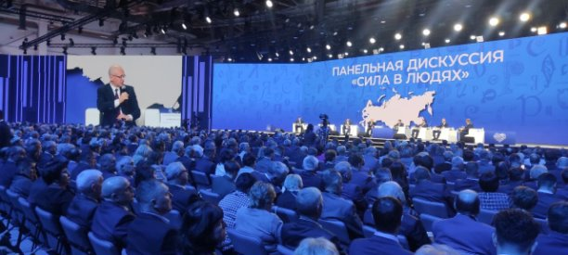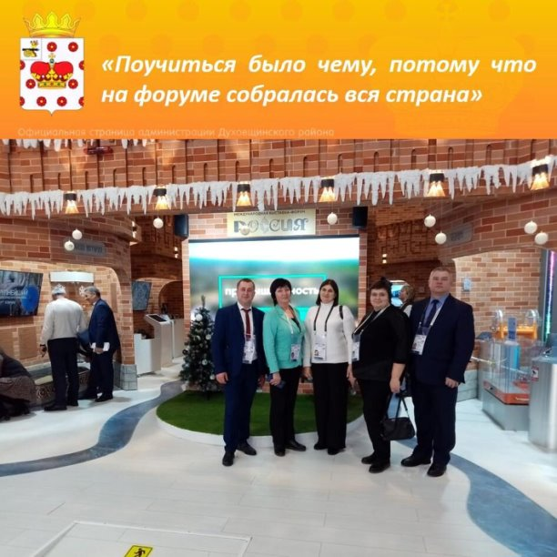

**19 января депутаты Смоленской областной Думы Алексей Василенков и Николай Дементьев провели приём граждан в поселке Озерный.**

За помощью к депутатам обратилось около двух десятков человек. Вопросы, о которых шла речь на приеме, касались самых разных сфер жизни.  
✏ Так, глава администрации Пречистенского сельского поселения  
Татьяна Смирнова попросила помочь решить вопрос с ремонтом улично-дорожной сети в деревне Верешковичи, работники Озерненской городской библиотеки - оказать содействие в проведении ремонта в помещениях учреждения.  
✏ В декабре 2021 года в поселке Озерный открылся "Клуб золотого возраста", и за два года этот клуб стал настоящим местом общения людей пожилого возраста, местом встреч. Здесь работают клубы по интересам, проводятся совещания ветеранского актива, литературные гостиные, концерты и выставки.Обо всем этом депутатам рассказала председатель клуба Надежда Егоровна Аксенова, которая к депутатам обратилась за помощью в приобретении сувенирной продукции и проведении интернета.  
✏ Ремонт царского колодца в деревне Чижево, благоустройство прилегающей территории, а также развитие здесь туристической зоны. Данные вопросы стали основными в обращении почетного гражданина поселка Юрия Леонтьевича Норицына.  
✏ В ходе приема также прозвучали важные темы, касающиеся всех озерненцев: работа больницы и скорой помощи, создание краеведческого музея. Были просьбы и о содействии в решении частных проблем.  
Депутаты облдумы внимательно отнеслись к проблемам всех заявителей. Каждый из них получил ответ на поставленные вопросы или комментарии депутатов, когда и каким образом будет решен тот или иной вопрос.

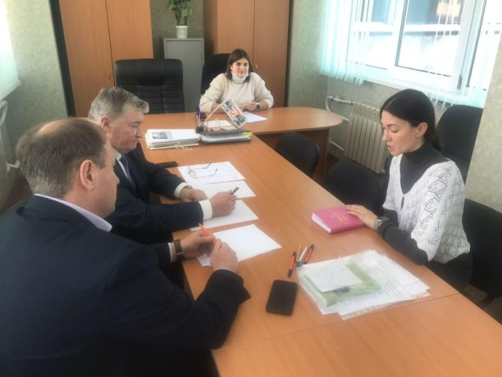

**Год семьи**

**26 января** в ЦКР "Энергетик" прошёл концерт творческих коллективов учреждения, посвящённый открытию

**Года семьи** в России.  
В самом начале мероприятия, после вступительных слов Ведущей, зрителей поздравила Глава Озёрненского городского поселения Елена Александровна Виноградова. В программе приняли участие вокальные ансамбли "Карагод" и "Сударушка" (рук. Оксана Ботвинникова), хореографический ансамбль "Самоцветы" (рук. М.Занегин), вокальные дуэты "Твинсет" (Тамара Калачова - Ольга Шуракова), "ПараЛель" (Диана Котова - Юлия Шубенкова) и "Лира" (Оксана Ботвинникова - Людмила Папеева). Соло-гитарист Кирилл Коноховский исполнил две инструментальные композиции, а вокалистка Алекса Иванова спела песню "Мамочка любимая моя!".  
Год семьи - это особое внимание к проблемам молодых семей, сохранение традиционных семейных ценностей, свойственных нашему русскому миру и конечно же, забота о старшем поколении наших родителей, благодаря которому сейчас живём мы с вами, наши дети и внуки.  
Счастья и Здоровья вашим семьям! И - мирного неба над головой!

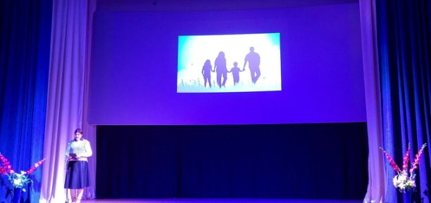 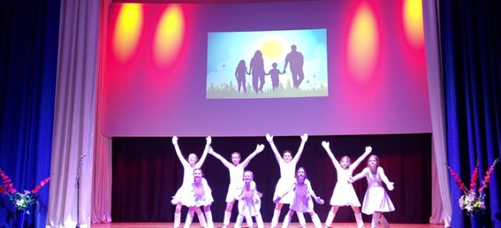

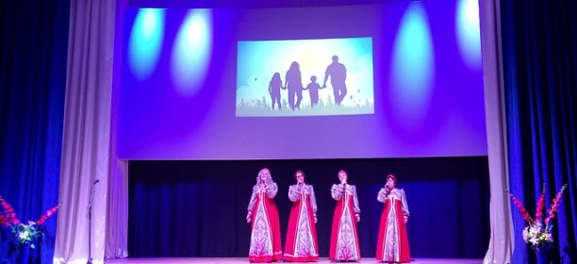 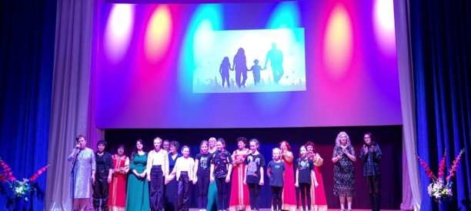

**👪 В торжественном мероприятии, посвященном открытию Года семьи в Смоленской области, принял участие настоятель озерненского храма Рождества Пресвятой Богородицы Александр Терехов.**

Отец Александр зачитал приветствие митрополита Смоленского и Дорогобужского Исидора к участникам праздника. Вместе с отцом Александром на праздник была приглашена его семья, в которой воспитывается пятеро детей.

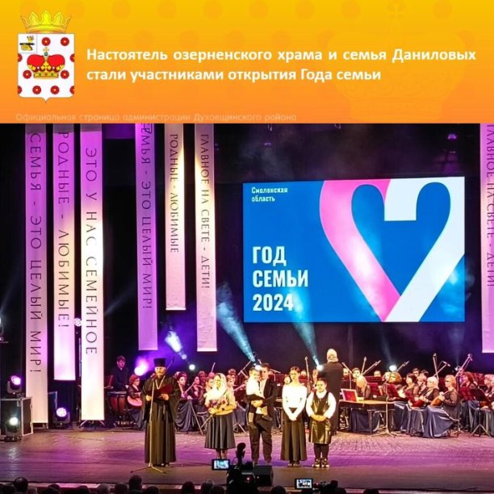

**Озерненские школьники приняли участие в первом**

**открытом турнире по боксу.**

В соревнованиях приняли участие 110 спортсменов из спортивных клубов Смоленской и Брянской областей. Секцию «Школа Бокса» из поселка Озерный Духовщинского района представляли четыре боксера: Соловьев Савелий, Соловьев Марк, Иванов Александр и Пилипенко Максим. Соловьев Марк стал победителем данного турнира. Соловьев Савелий завоевал третье место.  
🏆 Поздравляем наших спортсменов с успешным выступлением!  
Турнир прошел 20-21 января в городе Ярцево.

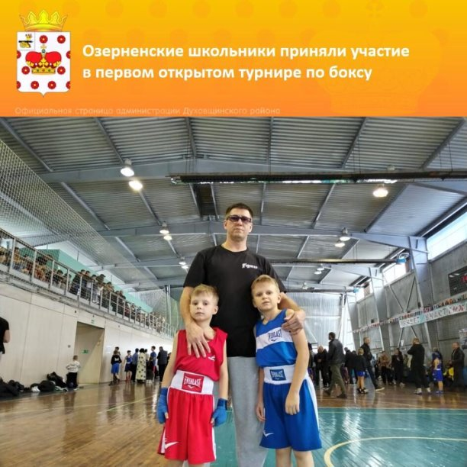

**❄ 17 февраля в поселке Озерный прошел традиционный муниципальный этап массовой лыжной гонки «Лыжня России 2024».**

Самые активные любители лыжных гонок собрались на стадионе Озерненской средней школы, где находился старт уже подготовленной лыжни. Среди них учащиеся Озерненской и Пречистенской школ, их родители, жители поселка Озерный, села Пречистое, города Духовщины, гости из деревни Каменка Кардымовского района. Многие болельщики и спортсмены пришли не за призовыми местами, а за настоящими эмоциями.  
С напутственными словами выступила глава Озерненского городского поселения Виноградова Елена Александровна, депутат районного совета Русаков Алексей Константинович, главный специалист по физической культуре и спорту Макаров Юрий Григорьевич.  
🎿 За призовые места боролись около 70 участников в 20 возрастных категориях. Самой юной участницей стала четырехлетняя Гракова Василиса, а самым возрастным -Русаков Алексей Константинович.  
👪 Поскольку 2024 год объявлен Годом семьи, в этот день в забегах участвовали целыми семьями.

Семьи: Граковых-Даниловских, Глазковых, Захаренковых - п. Озерный; Бушуевых- Ивановых из города Духовщины.  
Для спортсменов и болельщиков был организован чай и сладости. Спортивное мероприятие удалось, всех ждем на «Лыжне -2025»!

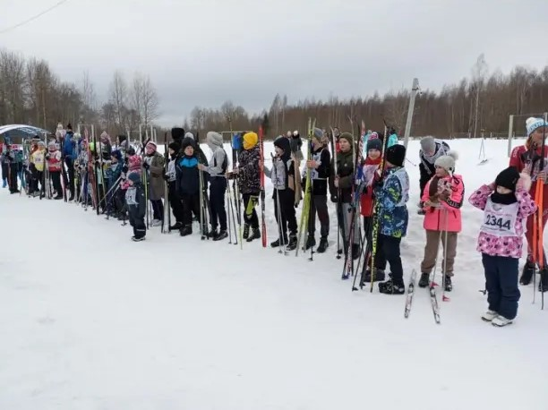 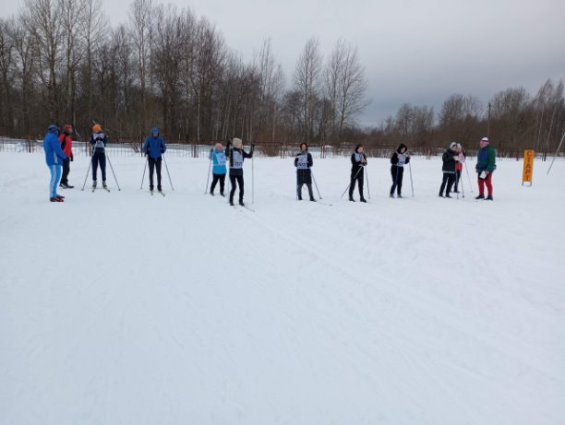 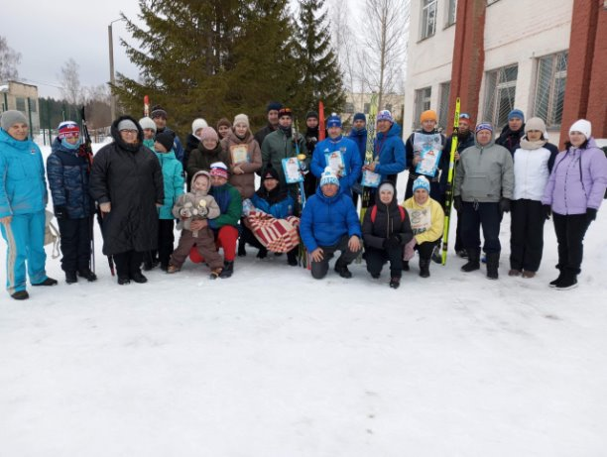

**22 февраля, в преддверии Дня защитника Отечества, в ЦКР "Энергетик" состоялся праздничный концерт.**

Наших дорогих мужчин поздравили творческие коллективы учреждения: вокальные группы "Карагод" и "Сударушка", дуэты " ПараЛель" (Юлия Шубенкова - Диана Котова) и "Твинсет" (Тамара Калачова - Ольга Шуракова), солисты Юлия Шубенкова и Диана Котова, (руководитель Оксана Ботвинникова), детский хореографический ансамбль "Самоцветы" (руководитель Михаил Занегин), детская театральная студия "Лукоморье" и театральная студия для взрослых "Зажигай!"(руководитель Юлия Шубенкова), звукооператор и фото видеосъёмка - Илья Марченков, звукорежиссёр и художник по свету - Александр Бабтенков, художественный руководитель и ведущая - Людмила Папеева.  
Желаем всем здоровья, любви и удачи во всём! С Праздником, дорогие защитники нашей великой и могучей Родины - нашей любимой России!

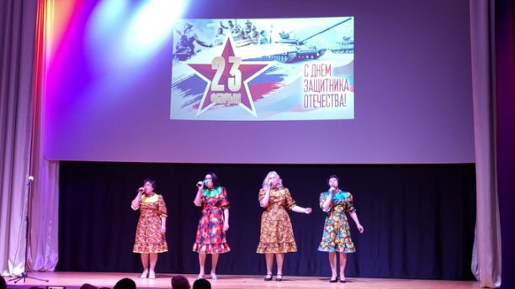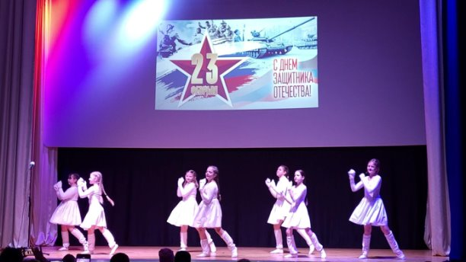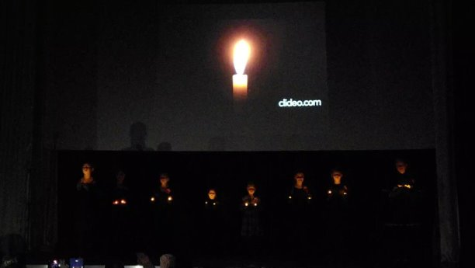

7 марта, состоялся праздничный концерт, посвящённый **Международному женскому дню**.

Прозвучали поздравления от Главы Озерненского городского поселения Елены Александровны Виноградовой, Главы МО "Духовщинский район" Бориса Викторовича Петифорова и заместителя председателя Районного Совета депутатов Юрия Владимировича Мисуркина, подарившего женщинам Озёрного ещё и душевную песню. В программе приняли участие практически все творческие коллективы учреждения, которые подарили зрителям много приятных минут!

С Праздником вас, дорогие женщины!

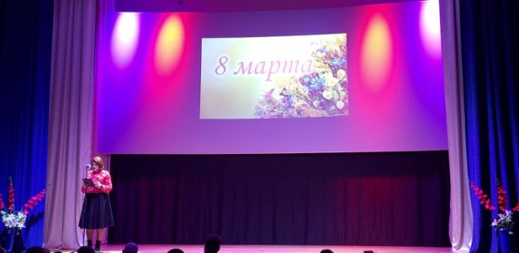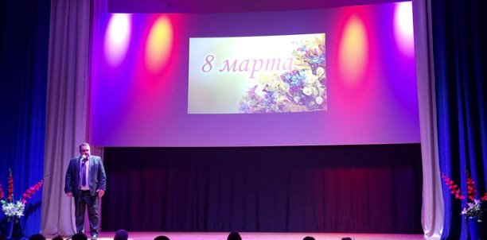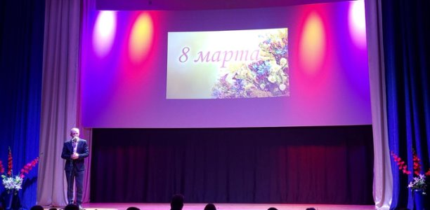

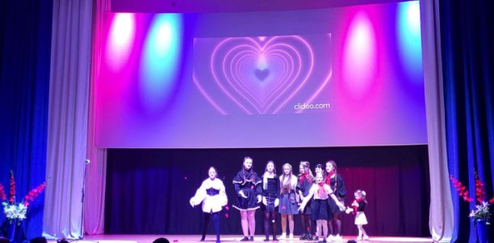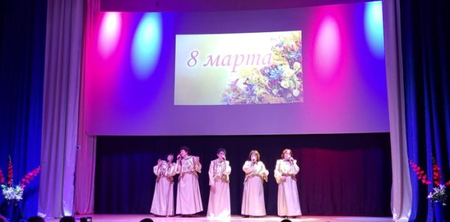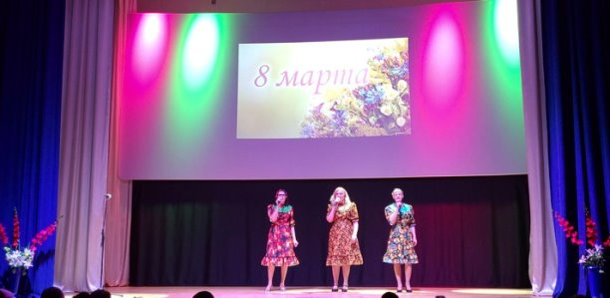

**Масленица**

16 марта жителей и гостей поселка угощали масленичными блинами.

Мужская половина населения, по старинным традициям, соревновалась в силе и ловкости.

  А завершились гуляния традиционным сжиганием чучела Масленицы.

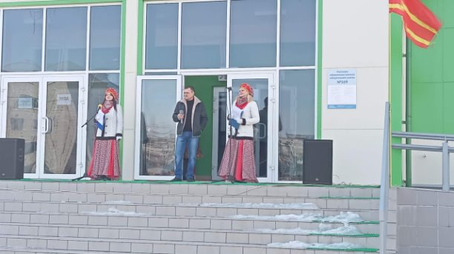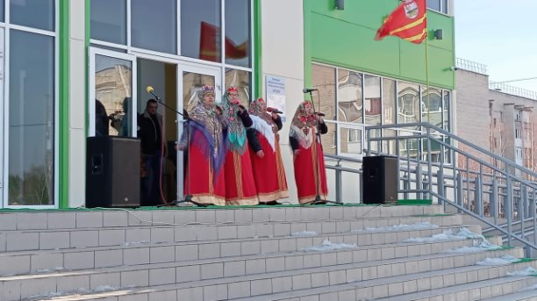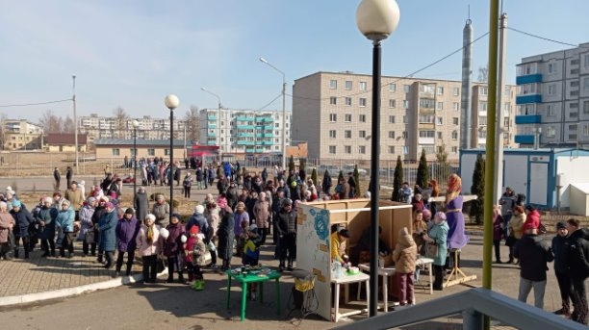

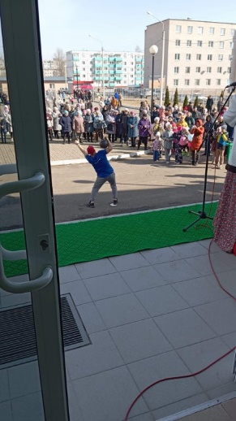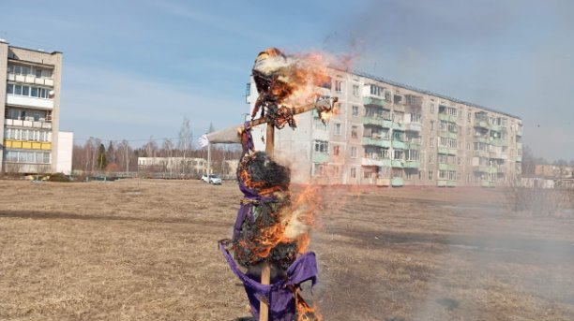

**В ЦКР "Энергетик" прошло познавательно-развлекательное мероприятие для школьников, посвящённое Дню космонавтики**

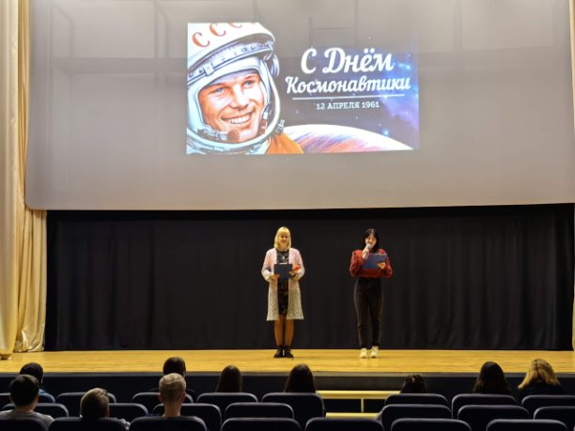 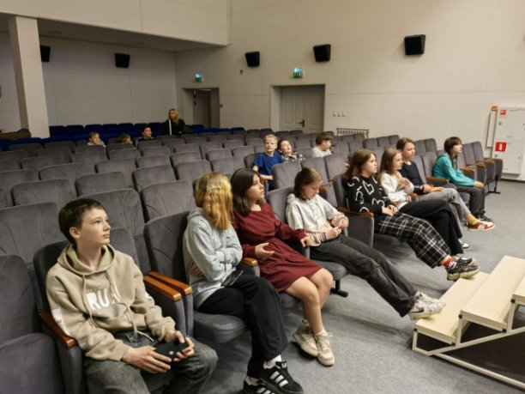

**В Озерненской средней школе состоялись семейные соревнования по шахматам среди семейных команд.**

В мероприятии приняли участие девять команд, в каждой из которой - 1 взрослый и 1 ребенок.  
Данный турнир был посвящен первому полету человека в космос. Праздничный вечер начался с разминочного этапа, где команда школьников выступила против команды родителей. Данный этап закончился убедительной победой детской команды 👬 👭 со счетом семь:два.  
🏆 Во втором этапе семейные команды были разбиты на две группы. Первая группа - это родители и ученики 1-5 классов и вторая группа - это родители и ученики 6-9 классов. Соревнования проходили по круговой системе. В первой группе победителями стала семья Соловьевых, второе место заняла семья Захаренковых и третье место завоевала семья Боровковых. Во-второй группе призовые места распределились следующим образом: первое место - семья Правник, второе место - семья Щербаковых и третье место - семья Корольковых.

После подведения итогов победителям и призерам были вручены грамоты, а также денежные и сладкие подарки. Организаторы турнира выражают благодарность за финансовую помощь в организации мероприятия филиалу ПАО «Юнипро» "Смоленская ГРЭС" и депутатам Смоленской областной Думы Дементьеву Николаю Алексеевичу и Василенкову Алексею Петровичу.

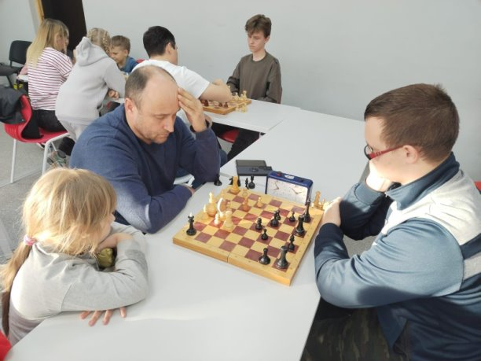 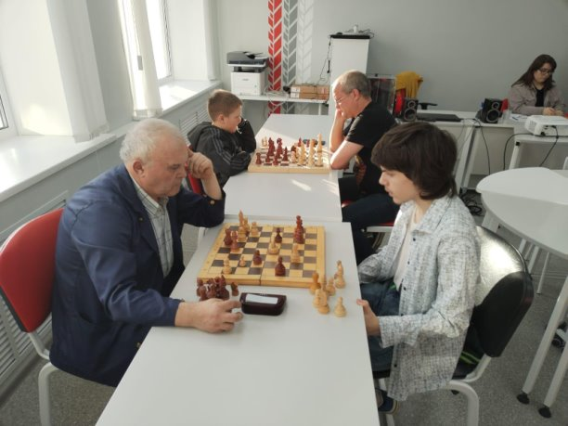 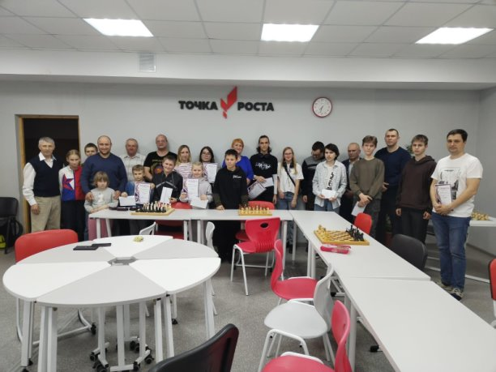

**Перед майскими праздниками состоялся муниципальный этап Всероссийской военно-патриотической игры «Зарница 2.**

0». В соревнованиях приняли участие ребята из Духовщинской, Озерненской, Пречистенской и Третьяковской школ.  
Торжественное открытие прошло на Поле Памяти возле мемориала "Воинам 234-й Ярославской стрелковой дивизии". Здесь же команды продемонстрировали строевую подготовку.  
💪 Затем участники переместились на территорию Озерненской средней школы, где их ждала военизированная полоса препятствий. Ребята соревновались в строевой подготовке, общевойсковой грамотности, сборке-разборке автомата, физподготовке, основах медицинской помощи, обращении со средствами радиационной и химической защиты, знании истории Отечества.  
Все отряды продемонстрировали слаженную работу в команде, быстроту реакций, чёткость действий и хорошую физическую подготовку. И все же лучшими стали ⬇  
🏆 в младшей возрастной группе - команда "Арбалет" (Озерненская средняя школа)  
🏆 в старшей возрастной группе - команда "Мы - надежда" ((Духовщинская средняя школа имени П.К. Козлова).  
Все участники игры получили награды и сладкие вознаграждения, положительные эмоции и заряд бодрости. Организаторы игры, руководители команд и представители молодежного объединения Смоленской ГРЭС были награждены благодарственными письмами.  
Поздравляем всех участников "Зарницы"! Командам-победителям желаем достойно выступить на дивизионном этапе игры!

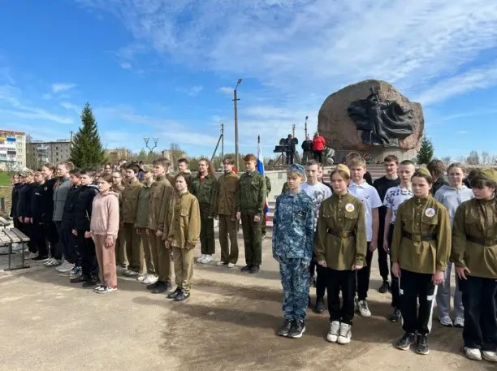 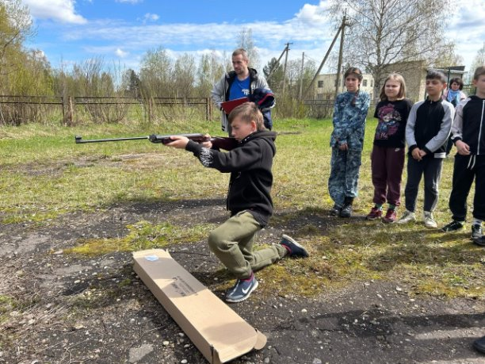 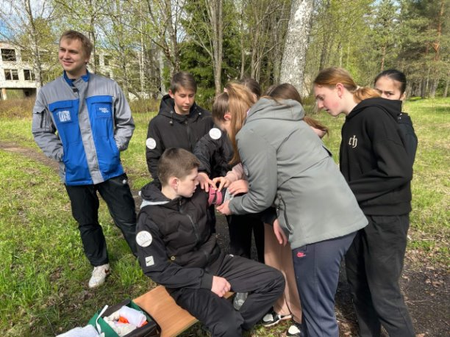

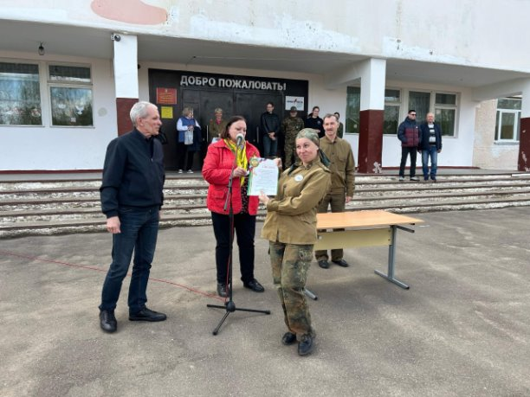 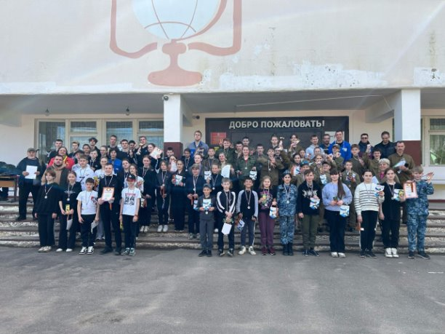

**День Победы!**

В День Победы состоялся Митинг на Поле Памяти, во время которого со словами поздравления выступили:

Глава Озерненского городского поселения Е.А. Виноградова, почётный гражданин Духовщинского района и п. Озерный

Ю.Л. Норицын и настоятель храма Рождества Богородицы иерей Александр Терехов.  
🎙 Представители ЦКР "Энергетик" поздравили жителей и гостей п. Озерный музыкальными номерами, завершив митинг песней "День Победы".

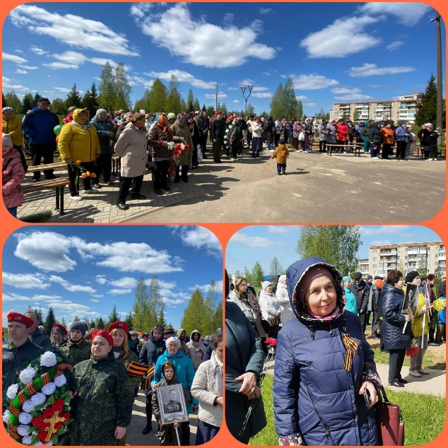 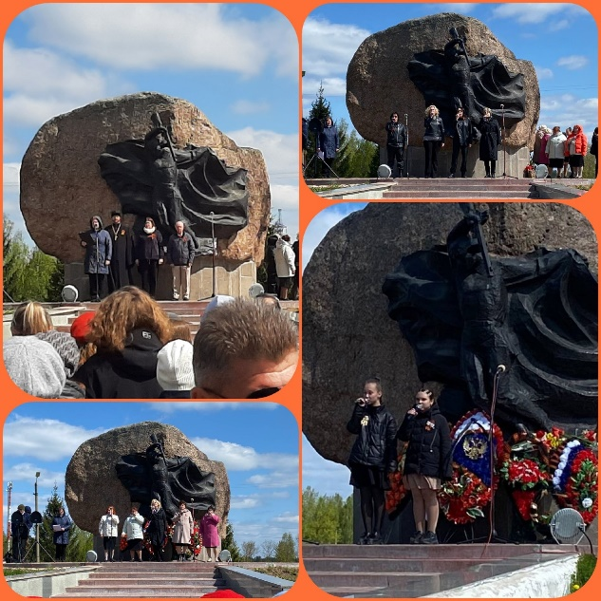 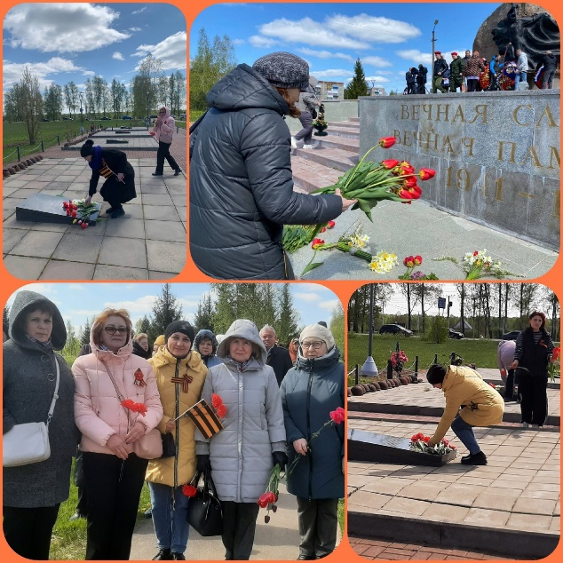

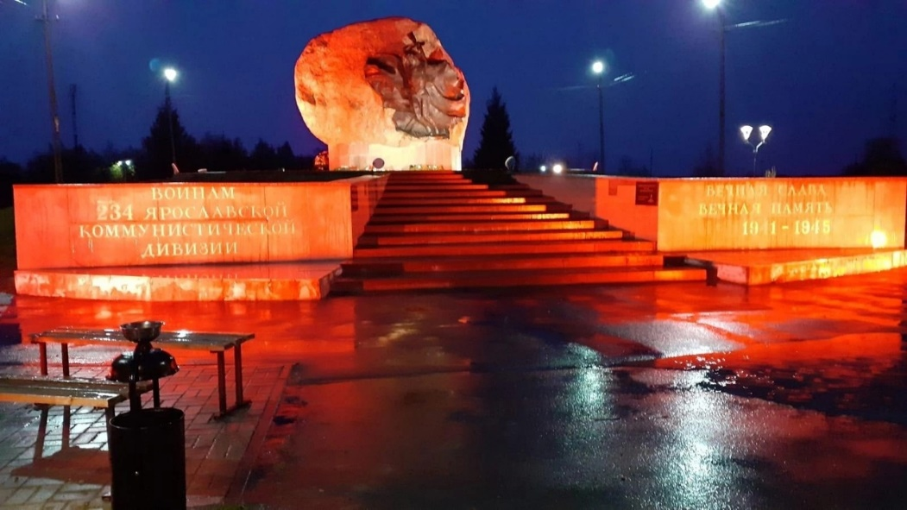

* 24 мая 2024 года прошла торжественная линейка «Последний звонок».
* Праздник собрал школьников, педагогов, родителей и почетных гостей.  
    
  🎉 Директор школы Наталья Шилова и почётные гости поздравили выпускников с завершением обучения и пожелали успехов на экзаменах, благополучия и мирного неба над головой. Первоклассники подарили выпускникам свои самолетики будущего с пожеланиями, которые объединили линейку "Дня знаний" и "Последнего звонка".  
    
  👩‍🎓 С ответным словом выступили и выпускники. Ребята поблагодарили учителей, родителей за участие в их школьной жизни, подарили незабываемый танец и запустили шары, загадав заветные желания.  
    
  🎉 Желаем нашим выпускникам удачи во всех начинаниях, достижения поставленных целей и успехов на экзаменах.

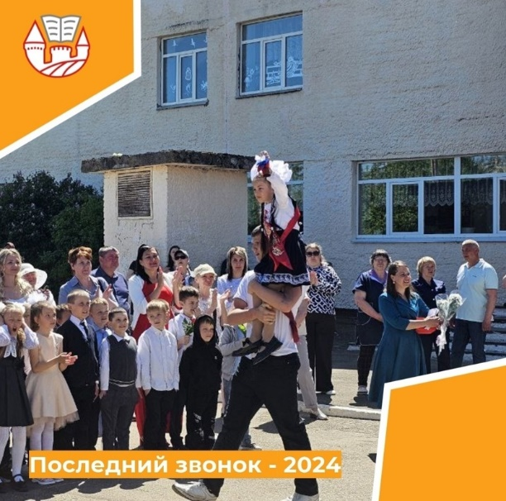 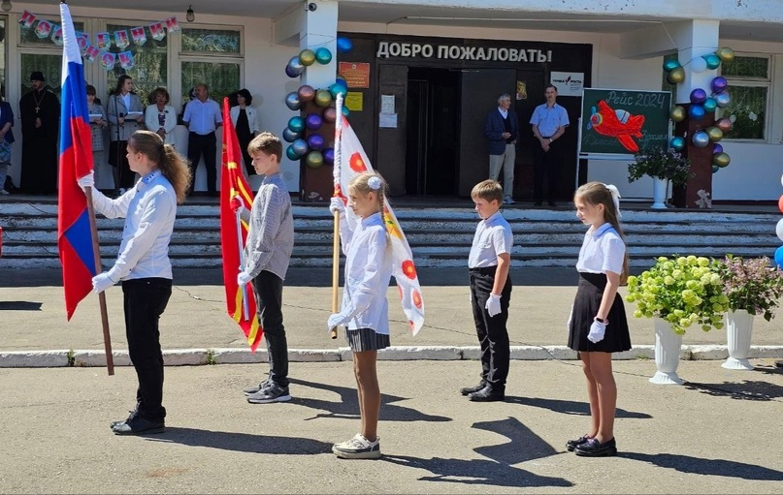 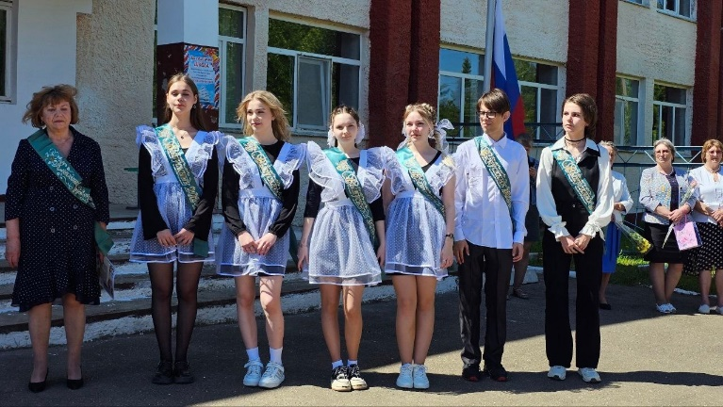

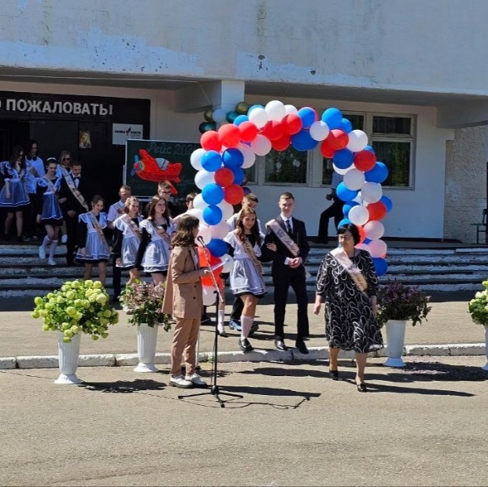 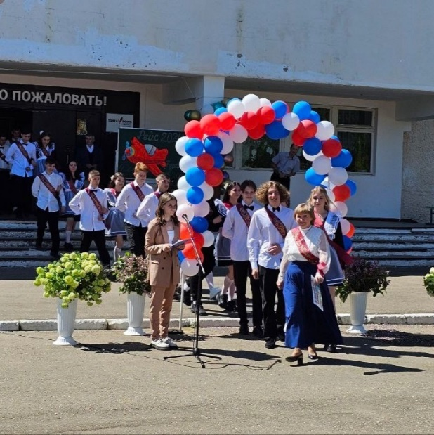 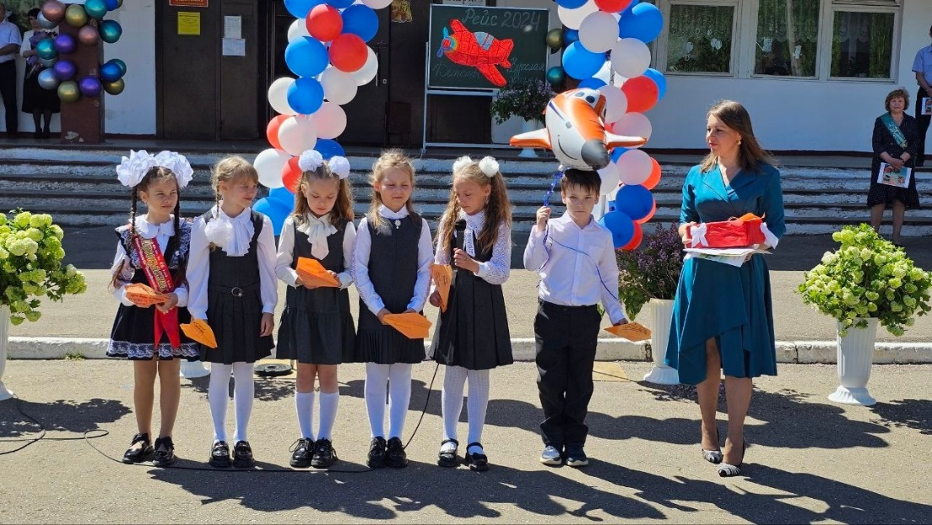

**Выходные данные:** газета «Молодёжь-Инфо». Учредитель: Администрация МО Озерненское городское поселение. Ответственный редактор –Максимова О.В. Бесплатно.